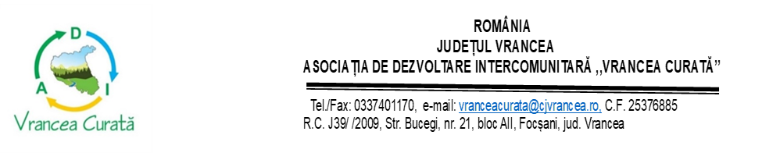

BIBLIOGRAFIE
pentru concursul organizat de ocupare a postului de director executiv
al Asociației de Dezvoltare Intercomunitară “VRANCEA CURATĂ”

• Ordonanţa nr. 26/2000 cu privire la asociaţii şi fundaţii, cu modificările și completările ulterioare;
• Ordonanta de Urgenta a Guvernului nr. 57/2019 privind Codul administrativ, cu modificările și completările ulterioare;
• Legea nr. 51/2006 a serviciilor comunitare de utilităţi publice - Republicare*), cu modificările și completările ulterioare;
• Acordul de Parteneriat privind gestionarea fondurilor europene pentru perioada 2021-2027;
• Ordonanţa de Urgenţă nr. 133/2021 privind gestionarea financiară a fondurilor europene pentru perioada de programare 2021-2027 alocate României din Fondul european de dezvoltare regională, Fondul de coeziune, Fondul social european Plus, Fondul pentru o tranziţie justă;
• Constituția României, republicată.

TEMATICA CONCURSULUI
1. Organizarea și funcționarea asocierilor unităților administrativ-teritoriale;
2. Programe cu finanțare europeană pentru ADI-uri: obiective generale, categorii de intervenție,
principii orizontale.
3. Surse de finanțare pentru ONG-uri.

Presedinte,
Cătălin TOMA

